枝江市关于禁止开垦陡坡地范围的公告（征求意见稿）

为预防和减轻水土流失，根据《中华人民共和国水土保持法》《湖北省实施<中华人民共和国水土保持法>办法》等法律法规规定，现将我市禁止开垦陡坡地范围公告如下:
一、依据水利部《禁止开垦陡坡地范围划定技术指南》，划定全市禁止开垦陡坡地面积26.97公顷，包括3个图斑，涉及1个乡镇（白洋镇），约占全市国土面积的0.02%。
二、禁止在禁止开垦陡坡地范围内开垦种植农作物。
三、在禁止开垦陡坡地范围内种植经济林的，应当科学选择树种，合理确定规模，采取水土保持措施，防止造成水土流失。
四、已在禁止开垦的陡坡地上开垦种植农作物的，应当按照国家有关规定退耕，植树种草。
五、在五度以上、禁止开垦坡度以下的坡耕地上开垦种植农作物的，应当根据不同情况，采取修建梯田、坡面水系整治、蓄水保土耕作或者退耕等措施
特此公告

附件：1.枝江市禁止开垦陡坡地面积统计表
2.枝江市禁止开垦陡坡地范围分布图

附件1
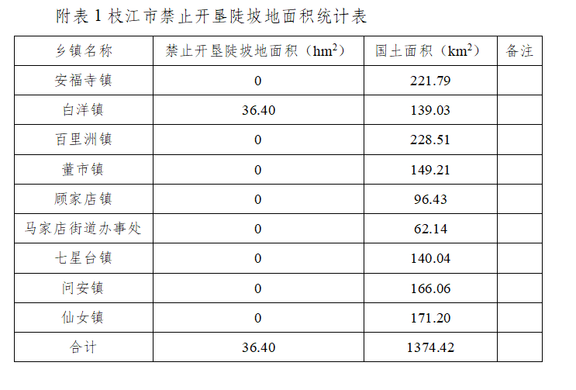

附件2
